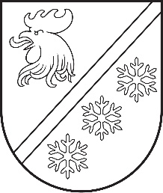**MADONAS NOVADA PAŠVALDĪBA**

Reģ. Nr. 90000054572

Saieta laukums 1, Madona, Madonas novads, LV-4801

t. 64860090, e-pasts: pasts@madona.lv

**___________________________________________________________________________**

**MADONAS NOVADA PAŠVALDĪBAS DOMES**

**LĒMUMS**

Madonā

**2025. gada 27. martā Nr. 140**

(protokols Nr. 6, 24. p.)

**Par R. Blaumaņa memoriālā muzeja “Braki” nolikuma apstiprināšanu**

2025. gada rudenī “Braku” muzejam notiks kārtējā akreditācija, uz kuru ir nepieciešams sakārtot dokumentāciju. Lūgums apstiprināt “Braku” muzeja nolikumu, kas ir balstīts uz iepriekšējo, taču veiktas izmaiņas saistībā ar teritoriālo reformu un Muzeja likumu.

Pamatojoties uz iepriekš minēto, ņemot vērā 13.03.2025. Kultūras un sporta jautājumu komitejas atzinumu, atklāti balsojot**: PAR – 15** (Agris Lungevičs, Aivis Masaļskis, Andris Sakne, Artūrs Čačka, Artūrs Grandāns, Arvīds Greidiņš, Gunārs Ikaunieks, Iveta Peilāne, Kaspars Udrass, Māris Olte, Rūdolfs Preiss, Sandra Maksimova, Valda Kļaviņa, Vita Robalte, Zigfrīds Gora), **PRET - NAV, ATTURAS - NAV**, Madonas novada pašvaldības dome **NOLEMJ**:

Apstiprināt “Braku” muzeja nolikumu (pielikumā).

Domes priekšsēdētājs A. Lungevičs

*Saulīte 26388629*